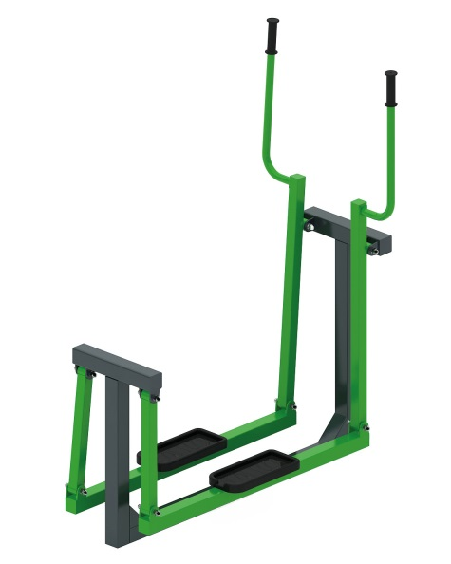 | Тренажер 1760  Размеры не менее: длина – 1220 мм, ширина - 630 мм, высота - 1510 мм.  Тренажёр предназначен для физического развития на улице, применяется для выполнения упражнения “ходьба на лыжах” и для общей разминки, кардионагрузок, развития мышц ног и мышц плечевого пояса  Неподвижный каркас тренажера изготовлен из металлической профильной трубы сечением не менее 60x60 мм. Подвижная педаль (лыжа) выполнена из стальной профильной трубы сечением не менее 50x50 мм. Место установки стопы выполнено из пластика, на поверхности ногоступа предусмотрен протектор «волна», который препятствует скольжению.  Подвижные ручки (лыжные палки) из металлической трубы диаметром не менее 26,8 мм. Места обхвата рукой оборудованы резиновыми ручками. Задние тяги крепления лыжи из металлической профильной трубы сечением не менее 40x40 мм. В узлах вращения использованы капролоновые втулки, установленные попарно в буксе, изготовленной из стального круга диаметром не менее 40 мм. Места крепления буксы с капролоновыми втулками изготовлены из стального листа толщиной не менее 5 мм.  Отверстия труб от попадания внутрь влаги и пыли, защищены пластиковыми заглушками.  Металлические элементы окрашены яркими порошковыми красками с предварительной антикоррозийной обработкой. Крепеж оцинкован.

